附件2

安徽省电子劳动合同综合服务平台
用户手册

目 录

第一章 系统总体说明 14
1.1 编制目的 14
1.2 功能介绍 14
1.3 使用前准备 14
1.3.1 浏览器选择 14
1.3.2 单位签章相关 14
第二章 登录 15
2.1操作流程 15
第三章 首页 17
3.1 界面图示 17
3.2 功能说明 17
第四章 功能列表 18
4.1 合同创建 18
4.1.1 功能说明 18
4.1.2 界面操作图示 18
4.1.3 功能说明 20
4.1.4 界面操作图示 21
第五章 关于员工操作 29
5.1 员工操作相关问题 29
第六章 常见问题 31

第一章 系统总体说明

1.1 编制目的
本文介绍电子合同平台（以下简称“平台”）的功能、操作步骤和注意事项，帮助单位经办人掌握使用平台的相关操作流程，本文的预期读者为单位的签订劳动合同的经办人。

1.2 功能介绍
平台包括合同创建、合同管理两大核心功能。除新签合同外，平台还支持合同的变更、续签、终止、解除操作。平台参考人社部及省人社厅对劳动合同规定，制定了完善、合规的劳动合同模板，助力企业HR快速完成劳动合同制定。在合同的签订流程中设有短信提醒，及时通知用工双方合同的当前签订进度。

1.3 使用前准备

1.3.1 浏览器选择
平台不支持IE（10.0及以下版本）浏览器，支持360极速模式、火狐浏览器，强烈建议使谷歌浏览器（Google·Chrome）。

1.3.2 单位签章相关
1.3.2.1 登录CA公司官网，进入首页
1.3.2.2 点击页面最下方的“CA客户端下载”，下载CA客户端安装包
1.3.2.3 解压安装即可。

第二章 登录

2.1操作流程
1．进入安徽省阳光就业网上服务大厅（地址:http://ygjy.ah.gov.cn/）首页，点击“安徽省电子劳动合同企业入口”，进入安徽政务服务网统一认证中心。
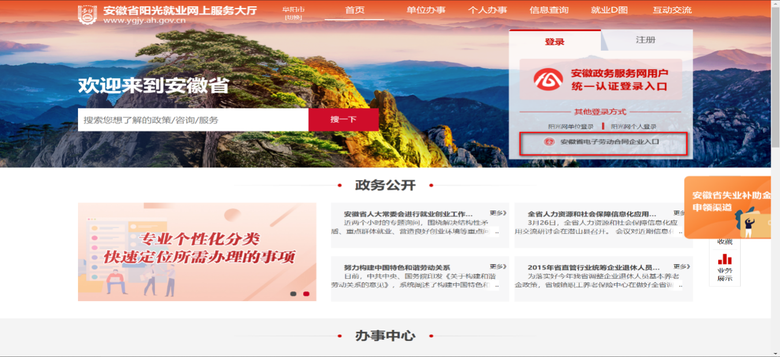
2．在统一认证中心使用法人用户登录，登录成功后进入电子劳动平台首页。（注：如已经统一认证中心登录，将会自动进入电子劳动平台首页）
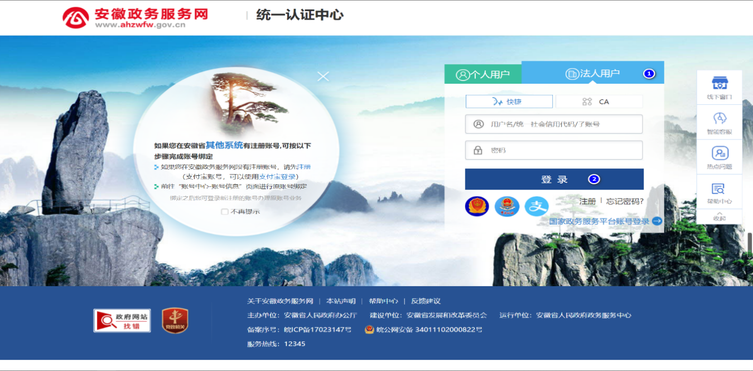
3．电子劳动合同平台首页图示。
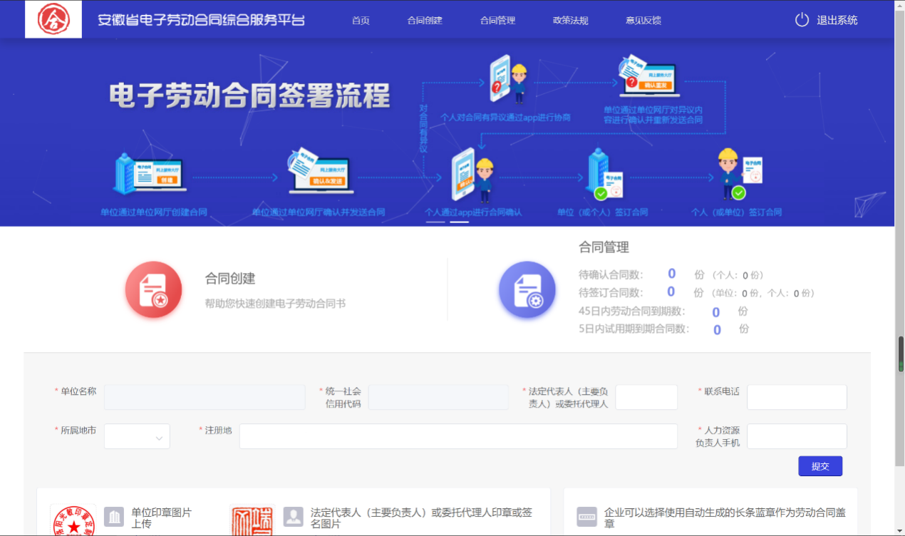

第三章 首页

3.1 界面图示
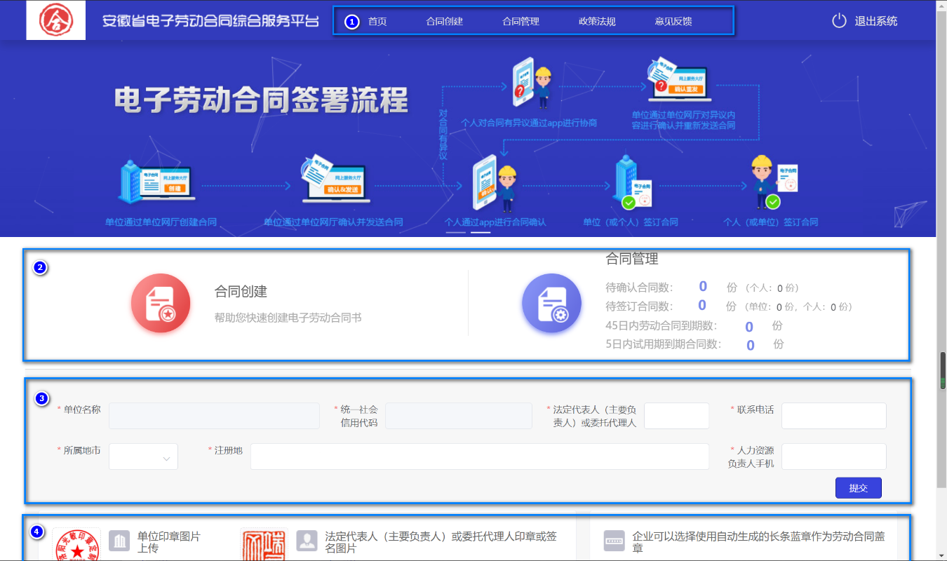

3.2 功能说明
【区域①】
菜单栏。
【区域②】
功能区。消息提醒，包括需要关注的合同数量统计。
【区域③】
用于采集单位信息，劳动合同上会获取此处采集的信息。
单位初次进入平台首页后，请先完成单位信息的完善。
注：所属地区中无叶集区选项的，选择“市本级”。
【区域④】
单位签章相关。

第四章 功能列表

4.1 合同创建

4.1.1 功能说明
劳动合同模板预览；创建劳动合同（支持批量导入），并进行查看、修改、删除。

4.1.2 界面操作图示
以“全日制劳动合同书”为例，进行图示说明。
4.1.2.1 选择模板
平台提供三种劳动合同可供选择，分别是“全日制劳动合同书”、“非全日制劳动合同书”、“农民工劳动合同”。
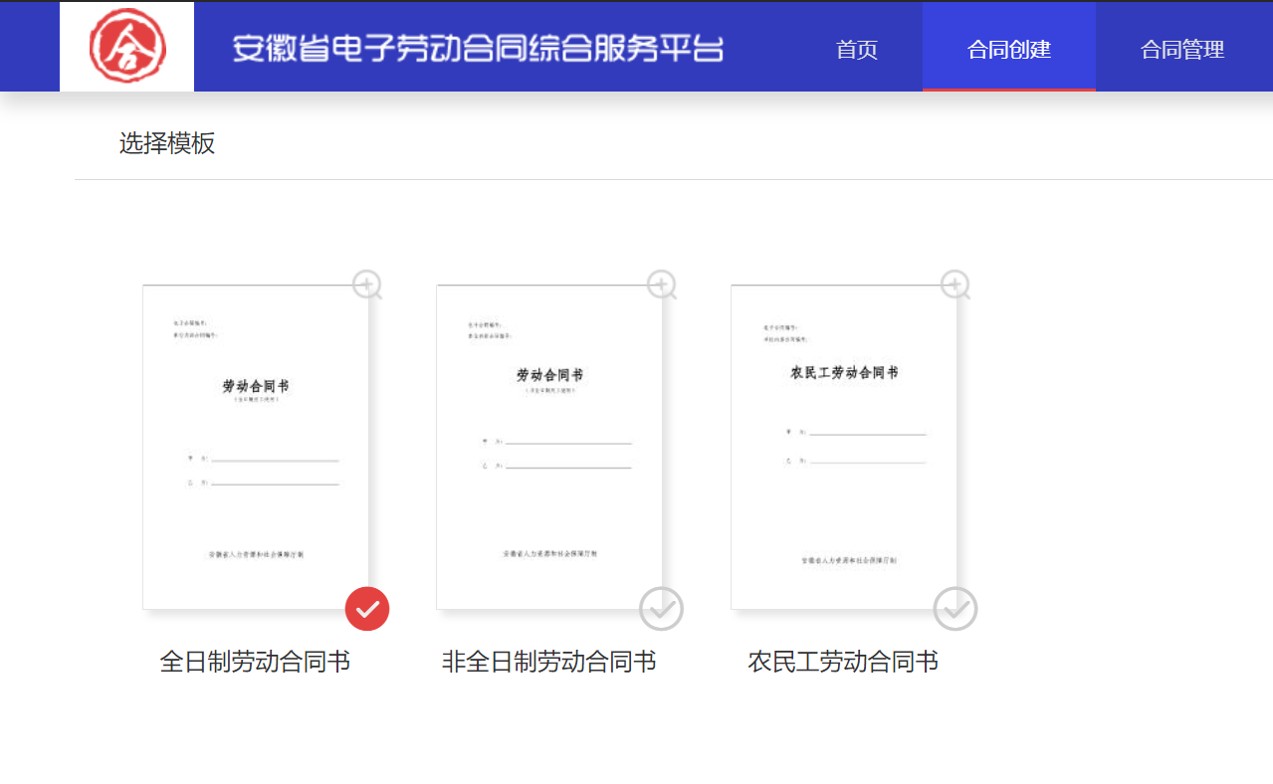
4.1.2.2 预览模板
鼠标移至途中蓝色方框位置，显示放大镜图标，点击放大镜即可预览模板。
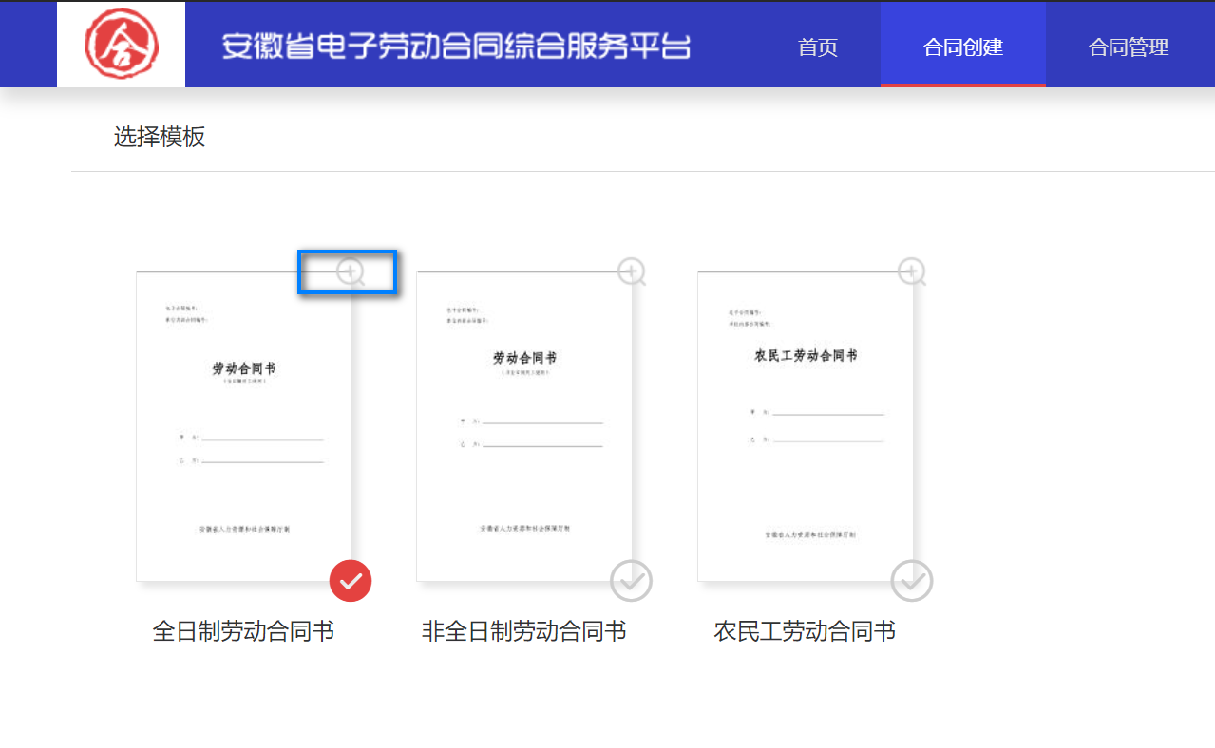
4.1.2.3 创建合同
1．单份合同创建
点击界面上的“创建合同”按钮，在系统弹出的界面中填写合同内容，合同填写完成后，点击页面右下角的“创建合同”按钮保存合同。
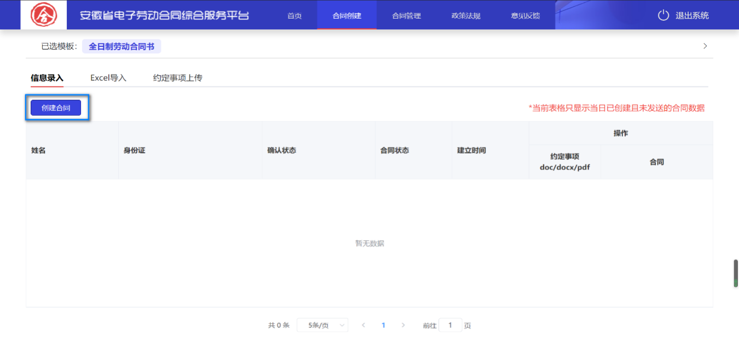
2．多份合同创建（批量创建）
点击“Excel导入”进入批量上传页面，下载Excel模板后，在模板中录入合同信息，录入完成后，点击“选择并上传文件”按钮上传Excel。
3．约定事项上传
若双方约定事项内容较多（字数超过180），可通过上传按钮上传约定事项的相关文档，文档支持pdf、doc、docx格式。约定事项上传同样支持单个上传和批量统一上传两种方式。
因合同模板为省厅统一定制，当单位对模板内容有补充时，均通过该方式上传。
4．其他操作
合同创建成功后，列表中会显示成功创建的合同信息，在列表“操作”区域，可对合同内容进行从当前合同创建、查询、修改、删除。

4.1.3 功能说明
合同管理界面根据合同的订立进度状况显示对应的合同信息，包括：草拟中、签订中、已签订、已过合同有效期、已终止流程。其中签订中的合同状态有：待单位签订、待个人确认、待个人签订、超出合同签订期限。不同的订立进度支持的操作不同，具体如下：
1．草拟中：查看、修改、删除、发送、上传约定事项
2．签订中：查看、终止流程、驳回
3．已签订：查看、变更、续签、解除、终止
4．已过合同有效期：查看
5．已终止流程：查看

4.1.4 界面操作图示
4.2.2.1 发送合同
合同创建成功后，在“平台-合同管理-草拟中”即可查看创建的合同信息。勾选对应的合同信息并点击“发送”按钮，即可将合同内容发送至“皖事通”APP，员工登录后进入电子劳动合同板块即可查看；此时系统也将自动发送短消息提示员工进行办理。也可点击“全部发送”按钮，对列表中所有合同进行发送。
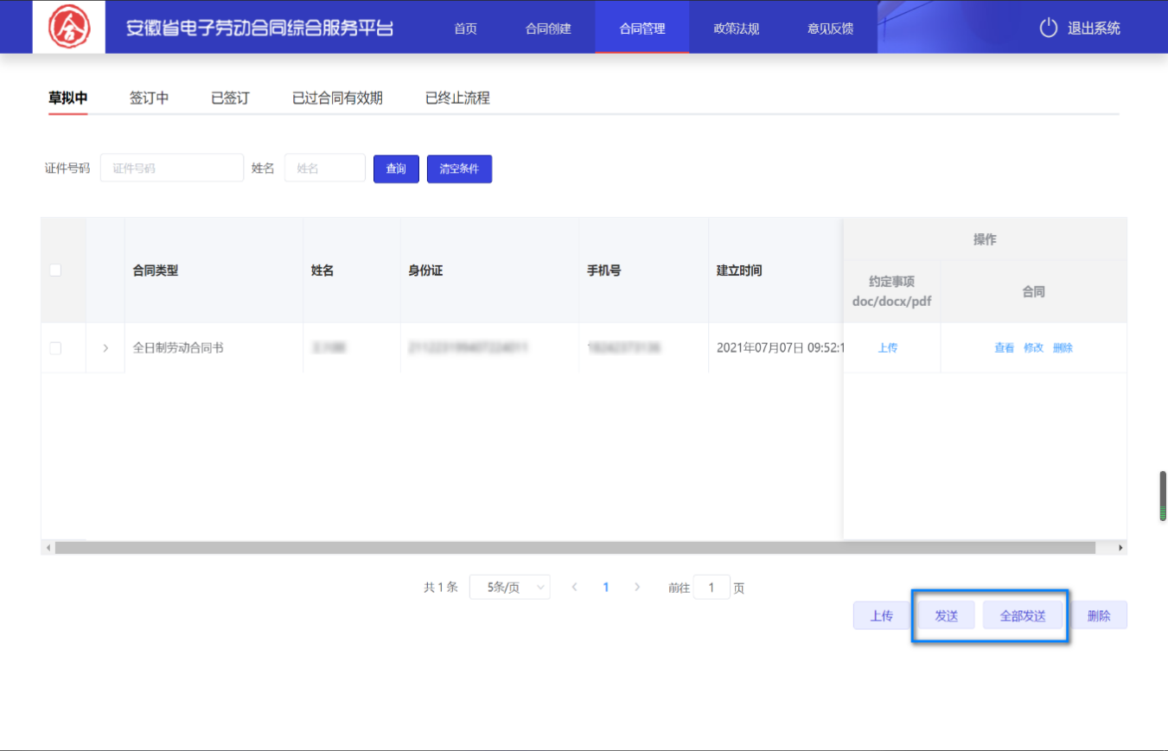
4.2.2.2 处理协商问题
若员工对合同内容有异议，可在皖事通APP中发起协商，协商发起成功后，在“平台-合同管理-草拟中”可查看具体的协商情况，并可根据劳动者填写的协商原因修改合同内容，修改后点击“发送”按钮将修改后的合同重新发送给员工确认。如无法达成一致可进行删除，结束本次合同签订；也可等待过签订有效期系统自动终止。
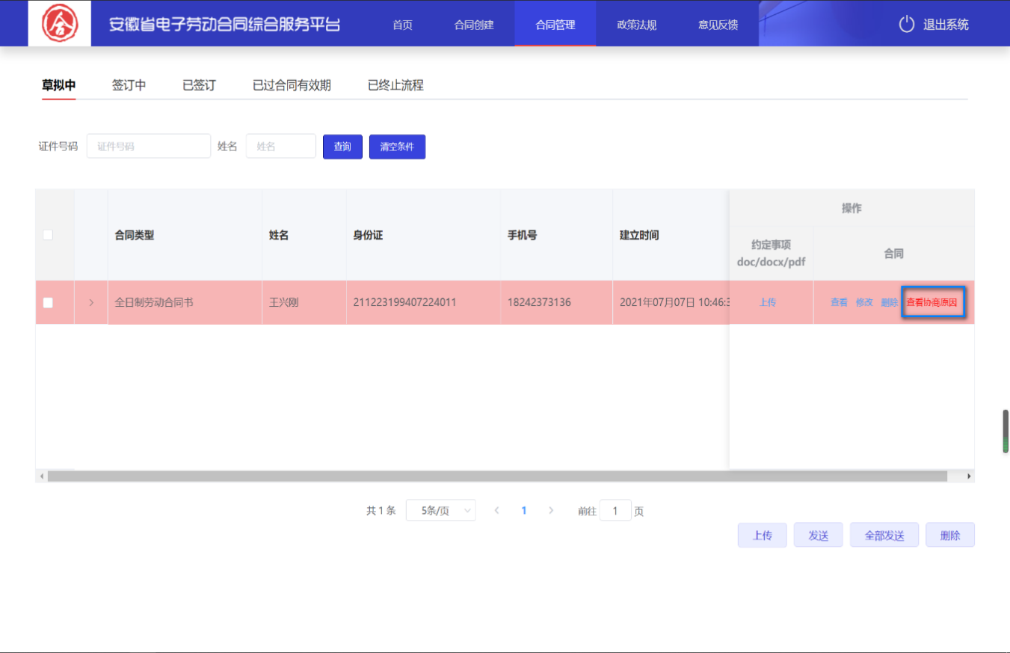
4.2.2.3 签订合同
员工确认合同后，在“平台–合同管理-签订中-待单位签订”下可查看需要单位签订的合同信息，在次确认合同内容和员工签订名称信息无误后勾选合同信息并点击“签订”按钮，按照系统提示输入相关信息即可完成合同的签订。
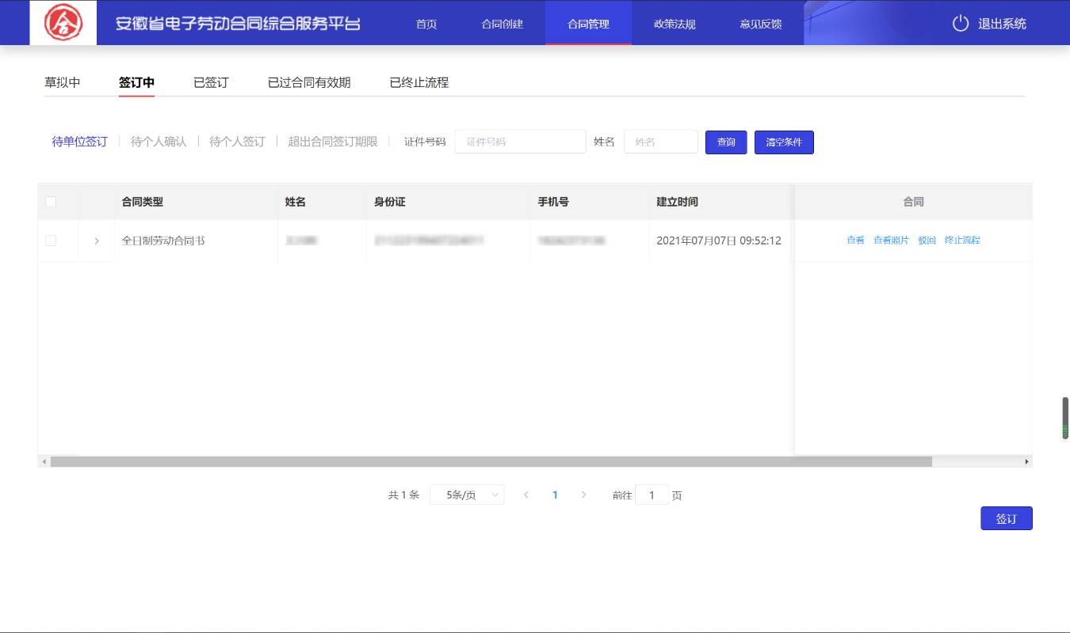
建议员工先进行签订了合同，单位经办人在查看合同内容时，发现员工的手写签名有误，可点击“驳回”按钮，驳回员工的签订流程，此时员工需要重新确认合同内容，重新签订合同。
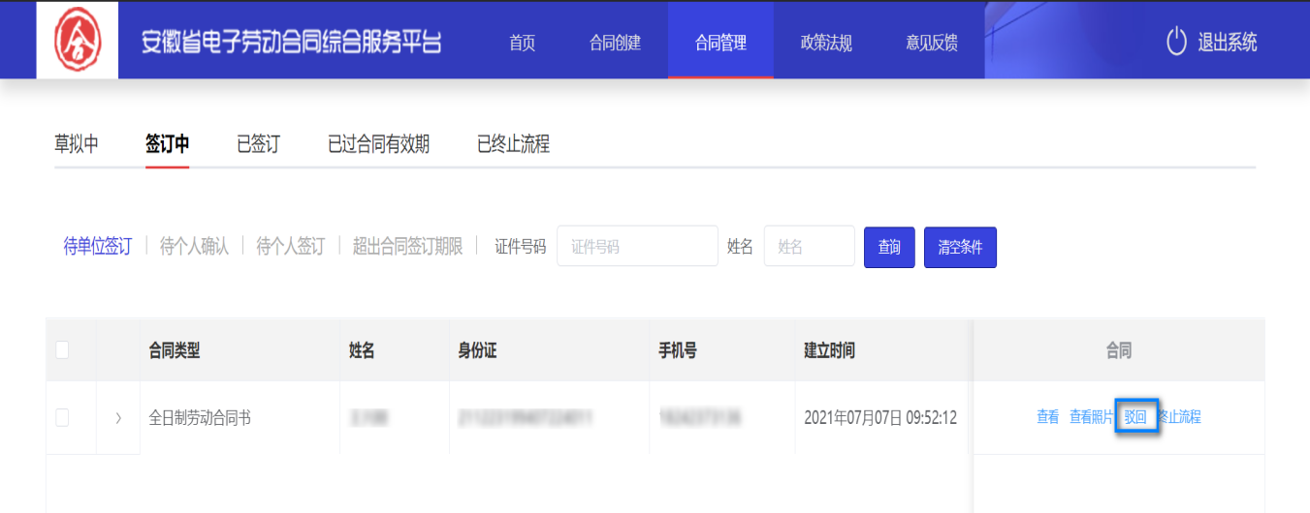
若取消（作废）本次签订流程，可点击“终止流程”按钮，终止本次合同的签订流程，终止流程的合同内容可在“平台–合同管理-已终止流程”下查看。
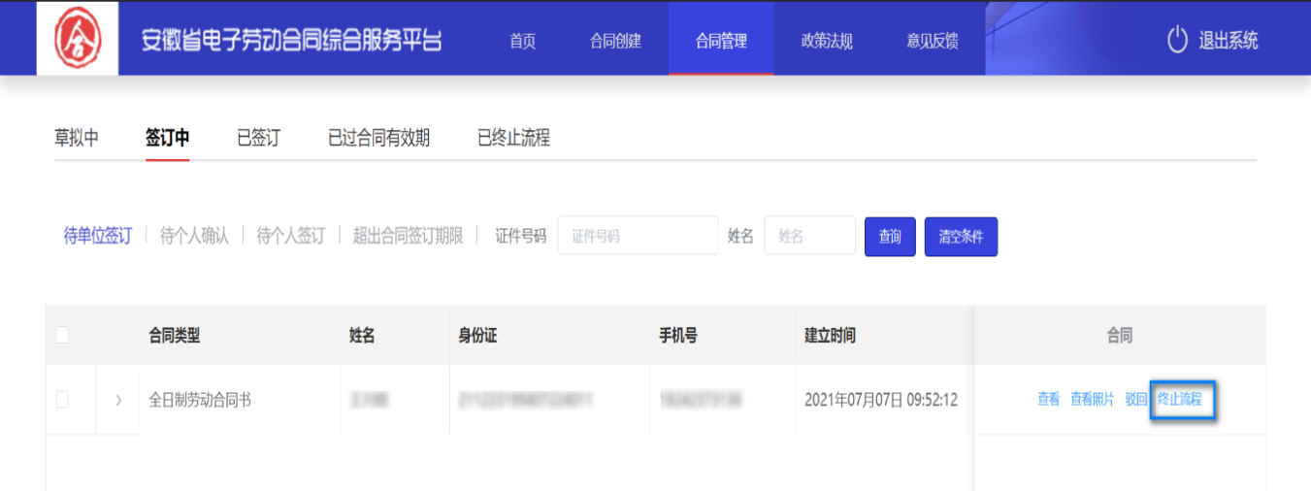
签订成功后，可在“平台–合同管理-已签订”中查看签署生效的合同文本。
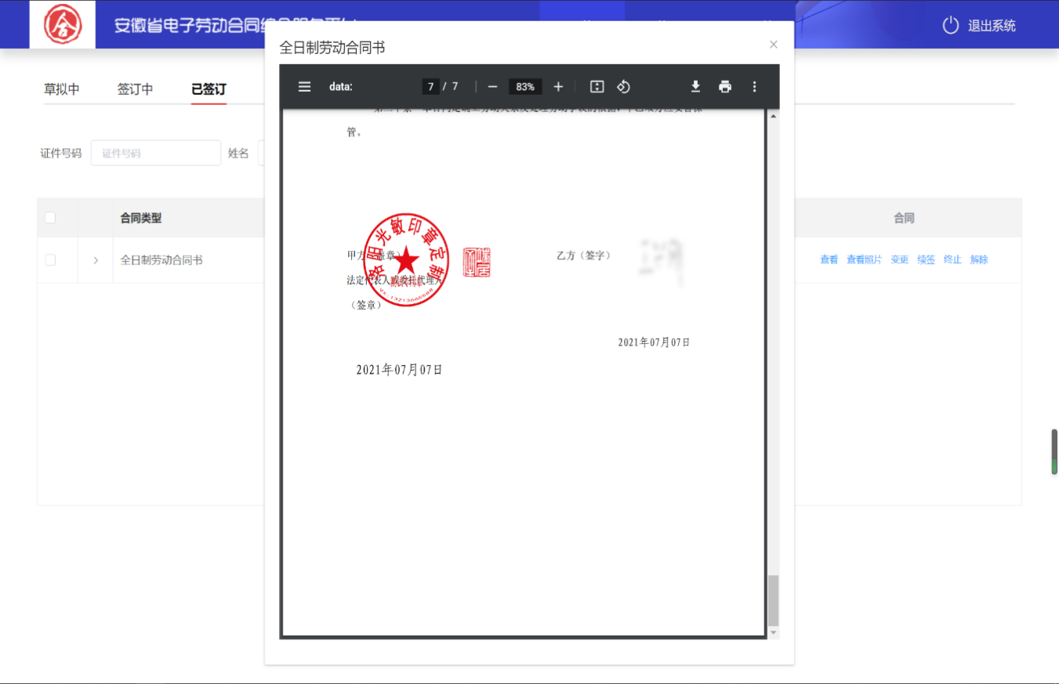
4.2.2.4 变更合同
合同签订成功后，若需要对合同内容进行调整，可在“平台-合同管理-已签订”下查看合同信息，点击“变更”按钮，即可已签订合同内容进行变更。
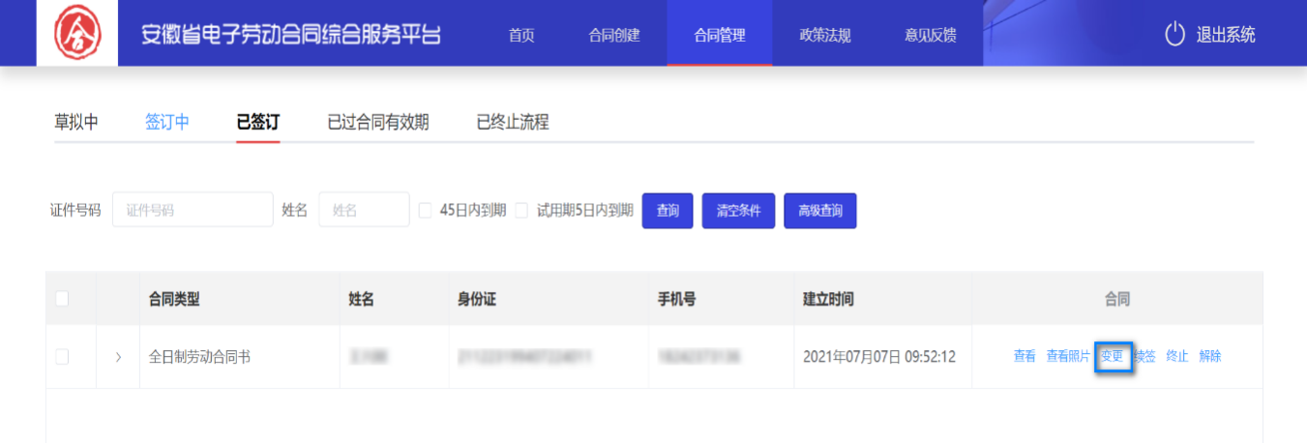
在变更合同页面中录入变更信息，录入后，点击“创建劳动变更合同”即可完成变更合同的创建。
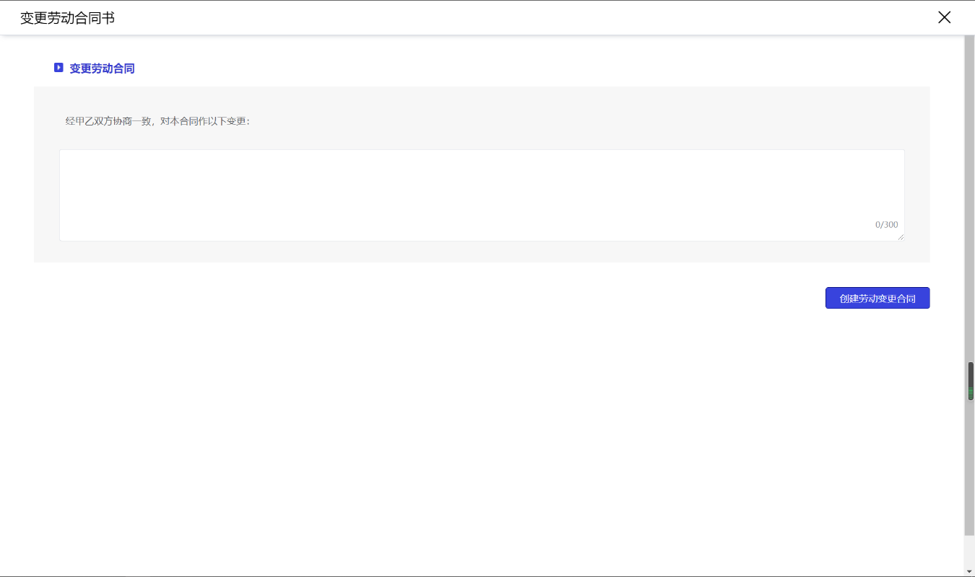
变更合同创建成功后，发送、协商、签订操作可参考4.2.2.1、4.2.2.2、4.2.2.3。
4.2.2.5 续签合同
合同签订成功后，若需要与乙方续约。可在“平台–合同管理-已签订”查看合同信息，点击“续签”按钮，完成合同的续签。
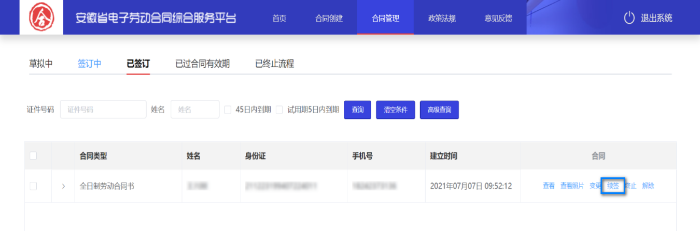
在续签合同页面中录入信息后，点击“劳动合同续订创建”即可完成续签合同的创建。
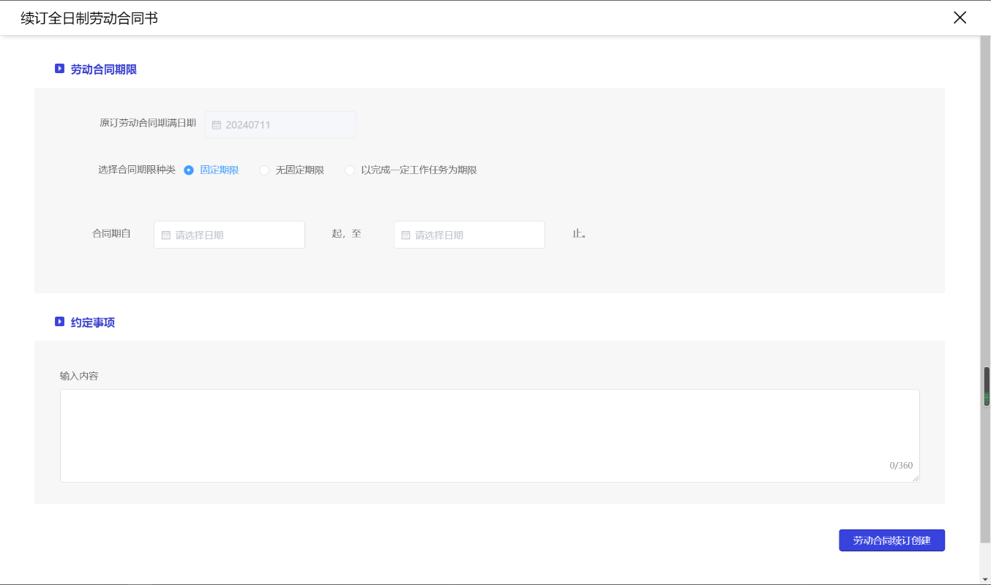
续签合同创建成功后，发送、协商、签订操作可参考4.2.2.1、4.2.2.2、4.2.2.3。
4.2.2.6 终止合同
合同签订成功后，若需要与乙方终止合同。可在“平台–合同管理-已签订”下查看合同信息，点击“终止”按钮，可创建终止劳动合同。
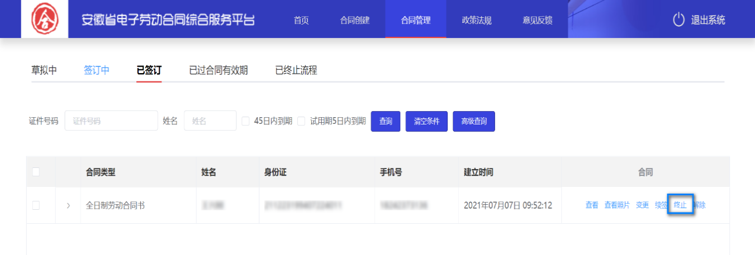
在终止合同页面中录入相关合同信息，点击“劳动合同终止创建”，即可完成终止合同的创建
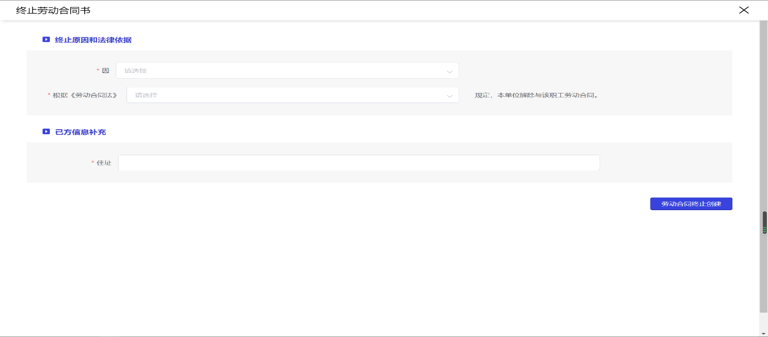
终止合同创建成功后，发送、签订操作可参考4.2.2.1、4.2.2.3。终止合同签订成功后，原合同内容可在“平台–合同管理-已过合同有效期”下查看。
4.2.2.7 解除合同
合同签订成功后，若需要与乙方解除劳动合同。可在“平台–合同管理-已签订”下查看合同信息，点击“解除”按钮，可创建解除劳动合同。
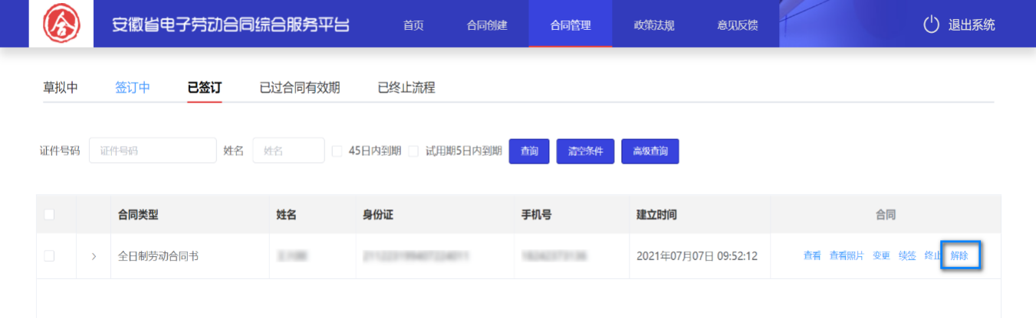
在解除合同页面中录入相关合同信息，点击“劳动合同解除创建”，即可完成解除合同的创建。
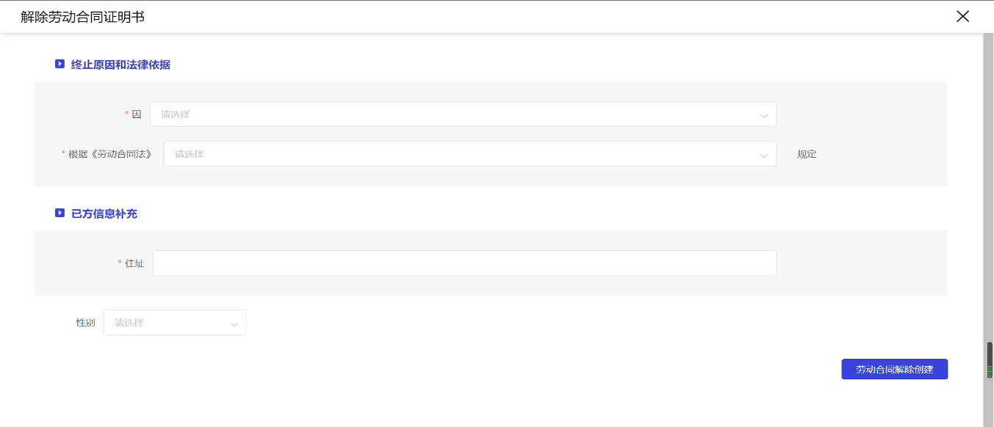
解除合同创建成功后，发送、签订操作可参考4.2.2.1、4.2.2.3。终止合同签订成功后，原合同内容可在“平台–合同管理-已过合同有效期”下查看。

第五章 关于员工操作

5.1 员工操作相关问题
1．员工确认和签订的平台是？
皖事通APP，各应用商店均可下载。
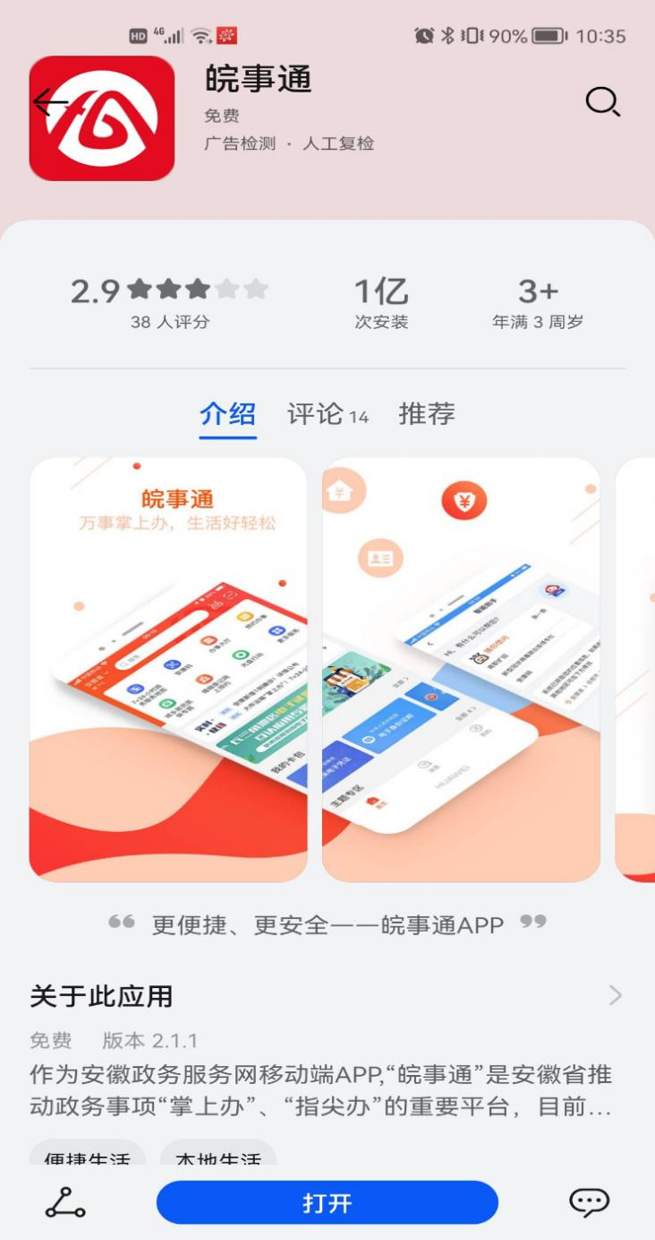
2．员工进入APP如何找到电子合同板块？
A．可通过皖事通app首页搜索功能，输入“电子劳动合同”，点击搜索按钮，即可看到电子劳动合同菜单，点击进入；
b．点击更多服务，进入就业创业一级菜单，可看到电子劳动合同菜单，点击进入。
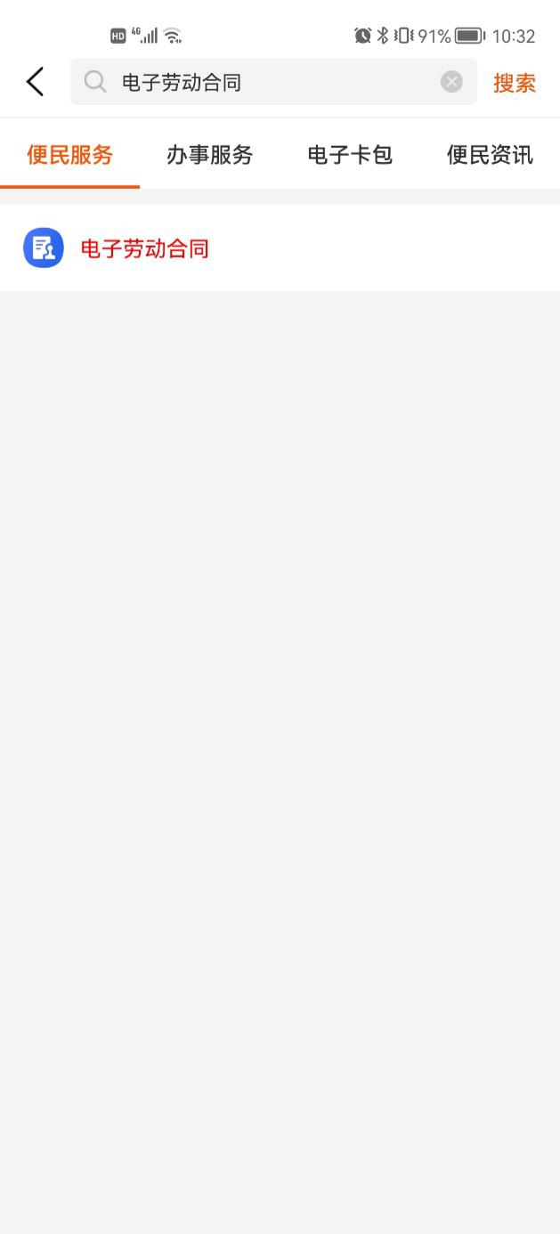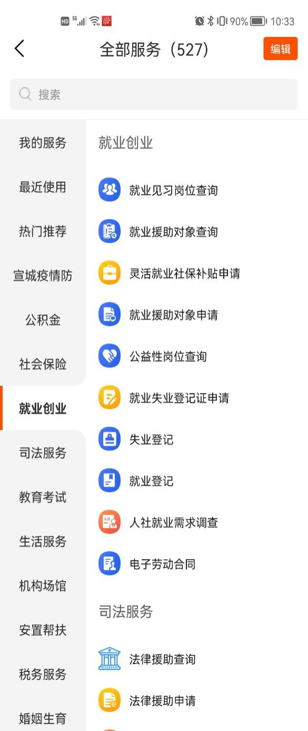

第六章 常见问题

6.1 单位名称变更后如何更新系统中单位名称？
请通过安徽省统一认证中心中用户中心进行变更。变更后电子合同系统将同步更新。
6.2 电子劳动合同依托省政务服务平台，一个企业一个帐号，本单位内部各部门用这个帐号可以查到各类信息，如相关人员离职后，仍可用此帐号登录，给企业信息安全带来隐患，如何解决？
可在电子合同首页增加电子合同的独立密码，作为二级密码。

